**23 - мавзу: Tekislikning koordinatalar sistemasiga nisbatan vaziyatini tekshirish. Ikkita va uchta tekislikning o`zaro joylashuvi. Tekisliklar dastasi va bog`lami.**

Режа:

1. Tekislikning koordinatalar sistemasiga nisbatan vaziyatini tekshirish
2. Ikkita va uchta tekislikning o`zaro joylashuvi.
3. Tekisliklar dastasi va bog`lami.

**Koordinatalar sistemasiga nisbatan tekislikning joylashishi**

Bizga

** (1)

tekislik berilgan bo’lsin. Quyidagi hollarni qaraymiz:

(**vector berilgan tekislikning normal vektori bo’lsin).

1. *, *. Bu holatda **vektor ** o’qiga parallel bo’ladi. Ya’ni (1) tekislik **tekisligiga parallel bo’ladi va ** bo’lsa , **tekisligi bilan ustma-ust tushadi.
2. **,** . Bu holatda (1) tekislik ** tekisligiga parallel bo’ladi va ** bo’lsa , **tekisligi bilan ustma-ust tushadi.
3. **,**. Bu holatda (1) tekislik ** tekisligiga parallel bo’ladi va ** bo’lsa , **tekisligi bilan ustma-ust tushadi.
4. **,**. Bu holatda ** vector ** o’qiga perpendikulyar bo’ladi. Ya’ni (1) tekislik ** o’qiga parallel bo’ladi va ** bo’lsa , ** o’qidan o’tadi.
5. **,**. Bu holatda (1) tekislik ** o’qiga parallel bo’ladi va ** bo’lsa , ** o’qidan o’tadi.
6. **,**. Bu holatda (1) tekislik ** o’qiga parallel bo’ladi va ** bo’lsa , ** o’qidan o’tadi.
7. ** holida (1) tekislik koordinata boshidan o’tadi.

Agar (*) tekislikning barcha koeffisientlari noldan farqli bo’lsa tenglikning ikkala tomonini ** ga bo’lish mumkin. Natijada

** , **, **

1. tenglamani quyidagi ko’rinishda yozish mumkin.

** (*)

** sonlar tekislikni koordinata o’qlari bilan kesishishidan hosil bo’lgan kesmalarga teng.

Haqiqatdan ham tekislik **o’qini (**)**nuqtada, **o’qini (**)**nuqtada, **o’qini (**)**nuqtada kesib o’tadi.

Agar tekislik **tekisligiga perpendikulyar bo’lmasa (**) tekislikni quydagicha tenglama bilan yozish mumkin.

**

Misollar:

1.Quyidagi tekislik **(**)o’qining musbat yo’nalishi bilan kesishish shartini toping.

**

2. **tekislik koordinata o’qlari bilan kesishishidan hosil bo’lgan tetraedrning hajmini toping.

3.Quyidagi sakkizta ** tekisliklarning kesishishidan hosil bo’lgan figuraning oktaedr ekanini ko’rsating va uning markazi koordinatalar boshida joylashganini isbotlang.

**Tekisliklarning o’zaro vaziyati**

Faraz qilaylik bizga ikkita

**  (*)

Tekisliklar berilgan bo’lsin.

Qanday shart bajarilganda bu tekisliklar: a) parallel b) perpendikulyar bo’lish shartini topaylik.

Ikkita tekislik parallel bo’lishi uchun ularning mos normal vektorlari **parallel bo’ladi. Bundan tekisliklarning parallellik sharti

**

kelib chiqadi.

Ikkita tekislik perpendikulyar bo’lishi uchun ularning mos normal vektorlari ** perpendikulyar bo’ladi. Bundan tekisliklarning perpendikulyarlik sharti

** yoki **

kelib chiqadi.

Tekisliklar orasidagi burchakni topish formulasini keltirib chiqaraylik.

**orqali **va vektorlar orasidagi burchakni belgilasak ikkita tekislik orasidagi burchak ham ** ga teng bo’ladi.

**

ekanidan quyidagi formula kelib chiqadi.[1]

**

**Ikkita va uchta tekislikning o’zaro vaziyatlari.**

1. Ikkita tekislikning o’zaro vaziyati.

Biror affin koordinatalar sistemasiga nisbatan  va  tekisliklar o’zining tenglamalari bilan berilgan bo’lsin.

 (14.1)

 (14.2)

Bu tekisliklarning o’zaro vaziyatlarini tekshiraylik.  va  tekisliklarning har bir umumiy nuqtasining koordinatalari (14.1) va (14.2) tenglamalar sistemasining yechimlari bo’ladi. Aksincha tenglamalar sistemasining har bir yechimi  va  tekisliklarning umumiy nuqtalarining koordinatalari bo’ladi.

Shunday qilib, ikkita tekislikning o’zaro vaziyatlarini tekshirish masalasi (14.1), (14.2) chiziqli tenglamalar sistemasini tekshirish masalasiga keltiriladi. Quyidagi matritsalarni tuzib olamiz:

, 

 matritsa rangini  bilan belgilab, asosiy matritsa,  matritsa rangini  bilan belgilab kengaytirilgan matritsa deb aytiladi.  bo’lishi ravshan.

Bu yerda tekisliklar quyidagi hollarda bo’lishi mumkin.

1.  bo’lsa,  va  tekisliklarning koeffitsiyentlari va ozod hadlari proporsional bo’ladi.

, , ,  (14.3)

Bu holda (14.1) va (14.2) tenglamalar teng kuchli bo’ladi. Ular bitta tekislikni ifodalaydi, ya’ni  va  tekisliklar ustma-ust tushadi (133-chizma).

1. . Bunda  va  tekisliklar har xil (ular ustma-ust tushishi mumkin emas, chunki ). Demak  va  tekisliklar kamida bitta umumiy nuqtaga ega, shuning uchun ular to’g’ri chiziq bo’ylab kesishadi (134-chizma).

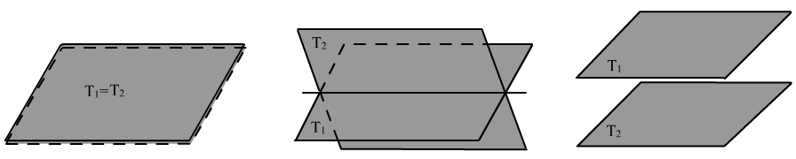

133-chizma

134-chizma

135-chizma

1. , . (14.1) va (14.2) tenglamalar sistemasi yechimga ega emas, shuning uchun  va  tekisliklar umumiy nuqtaga ega emas. Demak, tekisliklar kesishmaydi, (135-chizma).

, ,  (14.4)

(43) shart tekisliklarning ustma-ust tushish sharti (44) shart esa tekisliklarning parallellik sharti.

1. Uchta tekislikning o’zaro vaziyati.

Biror affin koordinatalar sistemasida ,  va  tekisliklar o’zlarining umumiy tenglamalari bilan berilgan bo’lsin.



 (14.5)



Berilgan tenglamalarning koeffitsiyentlaridan quyidagi matritsalarni tuzamiz.

, 

Bu tekisliklarning quyidagi sakkizta hollardan bir bo’lishini chizmalar orqali ko’rsatamiz (31-chizma).

a) , ,  tekisliklar bitta umumiy nuqtaga ega (136, a-chizma).

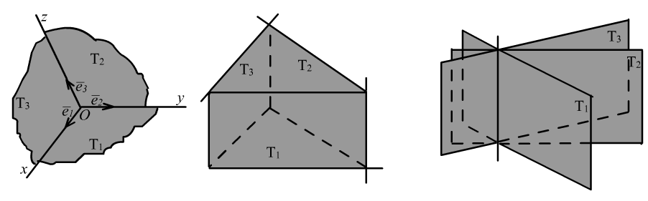

a)

b)

v)

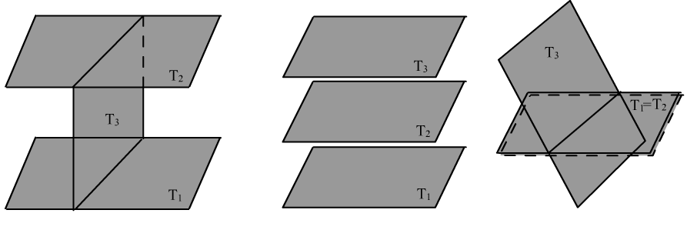

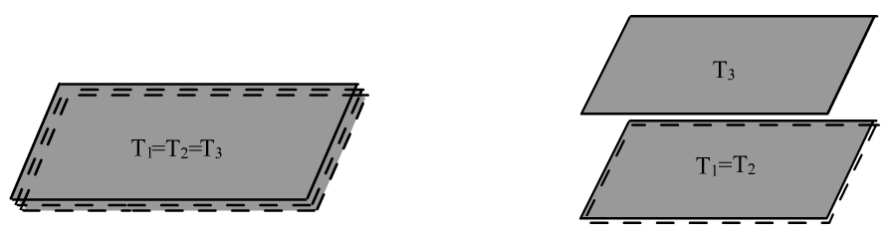

136-chizma

j)

z)

g)

d)

e)

b) , ,  tekisliklar juft-jufti bilan kesishadi, lekin umumiy nuqtasi mavjud emas  (136, b-chizma).

v) , ,  tekisliklar bir to’g’ri chiziqdan o’tib har xildir 

(136, v-chizma).

g) Bu tekisliklarning ikkitasi parallel, uchinchisi ularni kesadi  (136. g-chizma).

d) Uchchala tekislik o’zaro parallel  (136.d-chizma).

e) Ikkita tekislik ustma-ust tushadi, uchinchisi esa ularni kesadi  (136.e-chizma).

j) Hamma tekisliklar ustma-ust tushadi  (136.j-chizma).

z) Ikkita tekislik ustma-ust tushadi, uchinchisi esa ularga parallel  (136.z-chizma).

**Tekisliklar dastasi va bog’lami.**

Kesishuvchi ikkita ,  tekisliklar ushbu

 (15.1)

tenglamalar bilan berilgan bo’lsin, bunda  - matritsa rangi 2 ga teng. demak, bu tekisliklar  to’g’ri chiziq bo’ylab kesishadi.  tekislik tenglamasini  ga ko’paytirib,  tekislik tenglamasini  ko’paytirib qo’shamiz.



yoki

. (15.2)

Bu yerda  koeffitsiyentlardan kamida biri noldan farqli, aks holda , ,  bo’lsa, bulardan

 (15.3)

bo’lib,  - matritsa rangi 2 dan kichik bo’lardi. Bu berilishga ziddir. Demak, (15.1) tenglama biror  tekislik tenglamasi bo’ladi.  to’g’ri chiziq har bir nuqtasining koordinatalari (15.2) tenglamalar sistemasini qanoatlantirgani uchun, (15.2) tenglamani ham qanoatlantiradi.

 parametrning har bir qiymatiga  to’g’ri chiziqdan o’tuvchi bitta tekislikni ifoda qiladi.

Ta’rif. Fazodagi ixtiyoriy  to’g’ri chiziq orqali o’tuvchi barcha tekisliklar to’plamini tekisliklar dastasi deyiladi.  to’g’ri chiziq dasta o’qi, (15.2) tenglamani dasta tenglamasi deyiladi.

Ma’lumki,  dasta o’qida yotmaydigan fazoning ixtiyoriy nuqtasidan dastaning faqat bitta tekisligi o’tadi. 31, v-chizmaga e’tibor bering.

Fazodagi biror  tekislikka parallel bo’lgan barcha tekisliklar to’plamini parallel tekisliklar dastasi deyiladi. 31, d-chizmaga e’tibor bering.

Berilgan  tekislikka parallel bo’lgan barcha tekisliklar to’plami tenglamasi ushbu

 (15.4)

ko’rinishda yoziladi.  ning har bir qiymatida berilgan tekislikka parallel tekislik hosil bo’ladi. Agar  bo’lsa,  tekislikning o’zi hosil bo’ladi.

Fazoning har bir nuqtasi orqali dastaning faqat bitta tekisligi o’tadi.

Ta’rif. Fazodagi  nuqtadan o’tuvchi barcha tekisliklar to’plamini tekisliklar bog’lami deyiladi.  nuqta bog’lam markazi deyiladi.

Bog’lam markazining berilishi bilan to’liq aniqlanadi.

Markazi  nuqtada bo’lgan bog’lam tenglamasini tuzaylik.

 tekislik  nuqtadan o’tadi.  bu tengliklardan ushbuni

 (15.5)

tenglamani hosil qilamiz. Bu  nuqtadan o’tuvchi tekislik tenglamasi.  larning kamida bittasi noldan farq qiladi.

Bu koeffitsiyentlarning har bir qiymatiga  nuqtadan o’tuvchi tekislik mos keladi. Shuning uchun (15.5) tenglamani markazi  nuqta bo’lgan tekisliklar bog’lami tenglamasi deyiladi.

Markaziy bog’lam bir nuqtada kesishuvchi uchta tekislikning berilishi bilan to’liq aniqlanadi (31, a-chizma).







tekisliklar berilgan bo’lsin.

 (15.6)

uchta tekislik bilan berilgan bog’lam tenglamasi.

Ta’rif. Fazodagi aniq bir  to’g’ri chiziqqa parallel barcha tekisliklar to’plami parallel tekisliklar bog’lami yo’ki markazsiz bog’lam deyiladi.

 to’g’ri chiziqni bog’lam yo’naltiruvchisi deyiladi.

Markazsiz bog’lam  to’g’ri chiziqning berilishi bilan to’liq aniqlaniladi.

1. Csaba Vincze and Laszlo Kozma ‘College Geometry’ March 27, 2014 pp 218-220, mazmun – mohiyatidan foydalanildi